并发编程

线程安全

线程安全概念：当多个线程访问某一个类（对象或方法）时，这个类始终都能表现出正确的行为，那么这个类（对象或方法）就是线程安全的。

Synchronized：可以在任意对象及方法上加锁，而加锁的这段代码称为“互斥区”或“临界区”

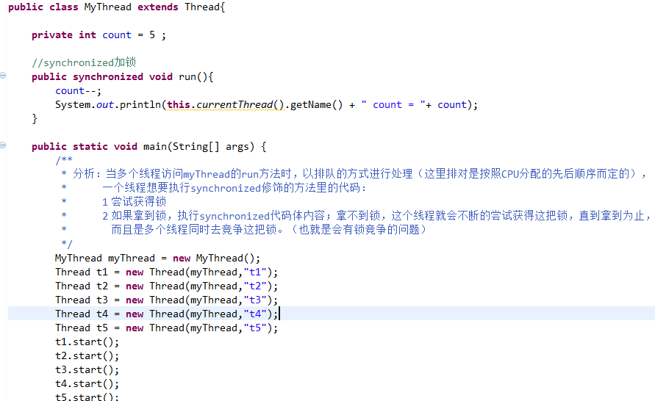

访问量大时，锁竞争可能会导致CPU消耗瞬间增大或宕机，如何避免锁竞争？